Eine Kurzgeschichte analysieren
[Einleitung: Textart, Titel, Autor, Jahr, Überblick über Thema/Inhalt]
In der Kurzgeschichte „Der Milchmann“ von Peter Bichsel aus dem Jahr 1964 geht es um Frau Blum, die über ihre Beziehung zum Milchmann nachdenkt.
[Überleitung]
Im Folgenden analysiere ich das Verhalten von Frau Blum, bevor ich den Milchmann in den Fokus nehme. Abschließend analysiere ich ihre Beziehung zueinander.
[Inhaltsangabe]
Die Kurzgeschichte handelt von Frau Blum, die regelmäßig vom Milchmann zwei Liter Milch und 100 Gramm Butter geliefert bekommt. Sie macht sich Gedanken um diesen Mann, den sie zu kennen glaubt und nimmt sich vor, ihm einmal morgens zu begegnen. Der Milchmann kennt auch Frau Blum als Kundin und ist über ihre Bestellung informiert. Ein Kontakt findet ausschließlich über kleine Zettel statt.
[Analyse von Frau Blum: Verhalten/Eigenschaften immer am Text belegen]
Frau Blum verhält sich stets korrekt. Dies wird deutlich, als sie die Lieferung des Milchmanns kontrolliert und sich auch mithilfe eines Zettelchens beschwert (vgl. Z. 2-7). Zudem macht sie „keine Schulden“ (Z. 24). Falls sie durch einen Zufall zu wenig Geld bereitlegt, moniert das der Milchmann ebenfalls und Frau Blum zahlt sofort. Durch diese Verhaltensweisen wird auch ihre Verlässlichkeit zum Ausdruck gebracht. Es wird auch klar, dass Frau Blum um ihren guten Ruf besorgt ist. Ihr verbeulter Topf ist ihr peinlich, sie fürchtet sich sogar davor, dass der Milchmann schlecht von ihr denkt (vgl. Z. 13 ff). Außerdem möchte sie nicht, dass der Milchmann mit der „Nachbarin ins Gespräch“ (Z. 48) kommt. Die immer gleiche Bestellung von „2 Liter[n] Milch und 100 Gramm Butter“ (Z. 17 f) zeigt auch ihre Routine im Alltag.
[Analyse des Milchmanns: Verhalten, Eigenschaften immer am Text belegen]
Die Höflichkeit des Milchmanns fällt besonders auf. So entschuldigt er sich anständig für seine Fehler: „Am andern Tag schrieb der Milchmann: Entschuldigung.“ (Z. 8). Neben dieser Verhaltensweise fällt seine korrekte und zuverlässige Art auf, denn „[d]er Milchmann kommt morgens um vier“ (Z. 9 f), er zählt das Geld für die Bestellung (vgl. Z. 24-27) und „[…] ist einer von denen, die ihre Pflicht tun“ (Z. 51 f). Außerdem kommt zum Ausdruck, dass er Frau Blum als Kundin schätzt, denn „[…] Frau Blum macht keine Schulden“ (Z. 24 f) und hat „[…] eine gut lesbare Schrift“ (Z. 23).
[Analyse der Beziehung zueinander: Ergebnisse zusammenbringen]
Es zeigt sich, dass Frau Blum am Milchmann interessiert ist. Unklar ist jedoch, auf welcher Ebene. Einerseits möchte sie eine Beziehung zu ihm aufbauen, denn sie denkt, dass man den Milchmann kennen sollte (vgl. 59f). Andererseits hat sie Bedenken, dass er abstoßend wirkt aufgrund seiner „unappetitlich saubere[n] Hände“ (Z. 42). Auch durch die Einschränkung „eigentlich“ (Z. 59) wird klar, dass etwas dem Kennenlernen im Weg steht und es wahrscheinlich nie dazu kommen wird. Der Milchmann pflegt eine geschäftliche Beziehung zu Frau Blum. Dies wird daran deutlich, dass er sich „keine Gedanken“ (z. 36) macht und den Schriftverkehr auf einem Minimum hält: „[…] würde er es [Keine Ursache] auf den Zettel schreiben, dann wäre das schon ein Briefwechsel“ (Z. 31f). Auch die folgende Textstelle unterstreicht die geschäftliche Beziehung zu Frau Blum: „Den Milchmann interessiert es nicht, in welchem Stock Frau Blum wohnt.“ (Z. 34f). Solange der Topf, die Bestellung und das Geld bereitliegen, macht der Milchmann sich keine weiteren Gedanken um Frau Blum.
[Spezieller Analyseaspekt: Die Bedeutung des Wortes kennen]
Dem Wort kennen kommt in der Kurzgeschichte eine besondere Bedeutung zu. Insgesamt wird das Wort neun Mal verwendet.
Zunächst wird klar ausgedrückt, dass Frau Blum den Milchmann nicht kennt, ihn aber kennen sollte und ihn auch kennenlernen möchte. Hier wird deutlich, dass sie ihn gerne einmal sehen möchte, um eine Beziehung zu ihm aufzubauen. Kennen wird hier also im Sinne von näher kennen oder auch einer Freundschaft gebraucht.
Im Kontrast dazu kennt der Milchmann Frau Blum (vgl. Z. 18f), da er den verbeulten Topf, ihre Bestellung und ihre Adresse kennt. Es wird verständlich, dass er sie oberflächlich kennt und bestimmte geschäftliche Informationen über sie besitzt.
Schlägt man den Begriff kennen im DUDEN nach, ergibt sich folgendes Ergebnis: Insgesamt werden sechs verschiedene Bedeutungen vorgeschlagen.
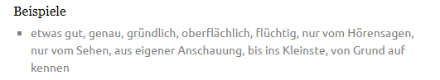
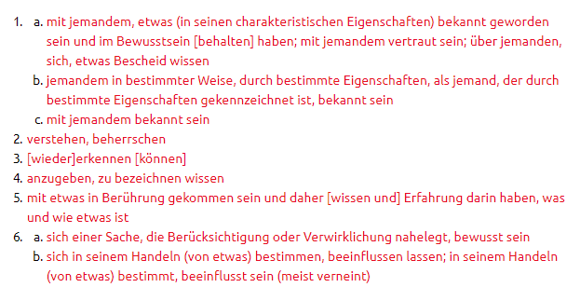
https://www.duden.de/rechtschreibung/kennen
Während Frau Blum den Milchmann in seinen charakteristischen Eigenschaften, als ganze Person, kennenlernen möchte und ihm auch begegnen möchte, reicht es dem Milchmann, Frau Blum nur oberflächlich und flüchtig zu kennen. Er kennt nur eine begrenzte Anzahl an Eigenschaften, die ihm für eine geschäftliche Beziehung wichtig erscheinen, über Merkmale wie das Aussehen oder die Etage, in der sie wohnt, macht er sich keine Gedanken.

[Schlussteil: kurze Zusammenfassung der Ergebnisse, Bewertung des Themas, ggf. Bezug zu eigenen Erfahrungen]
In der Analyse wurde deutlich, dass es im Alltag oft zu Bekanntschaften kommt, die jedoch rein beruflich geführt werden. Die Frage kommt auf, ob man auf diese Menschen zugehen sollte, um sie besser kennenzulernen oder ob man diesen anonymen Stil besser beibehalten sollte. Ich bin der Ansicht, dass ein gesundes Mittelmaß angemessen ist. Tauscht man ein paar persönliche Worte mit Postboten, Handwerkern oder Müllentsorgern aus, so entsteht hier noch keine echte Beziehung. Was aber passiert, ist eine Wertschätzung der Arbeit, die diese Menschen oft unbemerkt leisten.
Im Aufsatz wird auf folgende Textquelle Bezug genommen: Peter Bichsel: „Der Milchmann“ (1964), In: P.A.U.L. D. 9, aktuelle Ausgabe, S. 46.

